
厦门大学《微积分III-1》课程期中试卷
试卷类型：（经管类A卷） 考试日期 2015.11.14

一、求下列函数极限（每题6分，共12分）：
得 分
评阅人

1.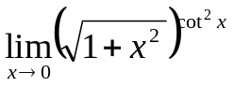 2.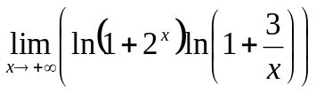

二、求下列数列极限（每题6分，共12分）：
得 分
评阅人

1. 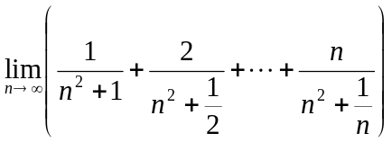
2. 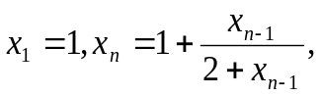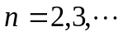。证明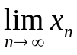存在，并求之。

三、（8分）讨论函数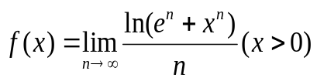在定义域内是否连续。
得 分
评阅人

四、（每题8分，共16分）计算下列函数的导数：
得 分
评阅人
1.已知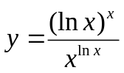，求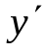。
2.设二阶可导，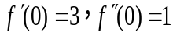，且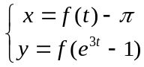，求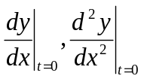。

五、（每题8分，共16分）计算下列函数的导数：
得 分
评阅人
1. 设函数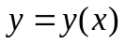由方程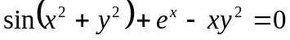确定，求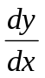。
2. 设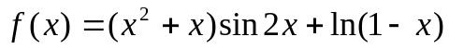，求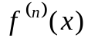。

六、（15分）某商品的需求函数为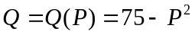。
得 分
评阅人

（1）求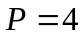时的边际需求，并说明其经济意义；
（2）求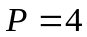时的需求弹性，并说明其经济意义；
（3）当时，若价格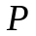上涨1%，总收益将变化百分之几？是增加还是减少？

七、（7分）证明恒等式：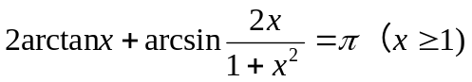。
得 分
评阅人

八、（8分）设函数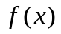在区间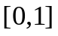上连续，在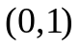内可导，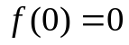。试证：至少存在一点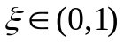，使得 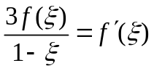。
得 分
评阅人

九、（6分）设函数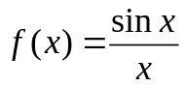.试证：存在一点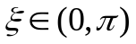，使得 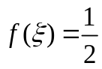.
得 分
评阅人

十、（10分）附加题（选做题）
得 分
评阅人

设函数在区间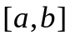上连续，且对任意给定的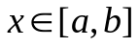，均有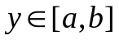，使得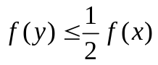.试证：存在一点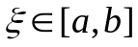，使得 

